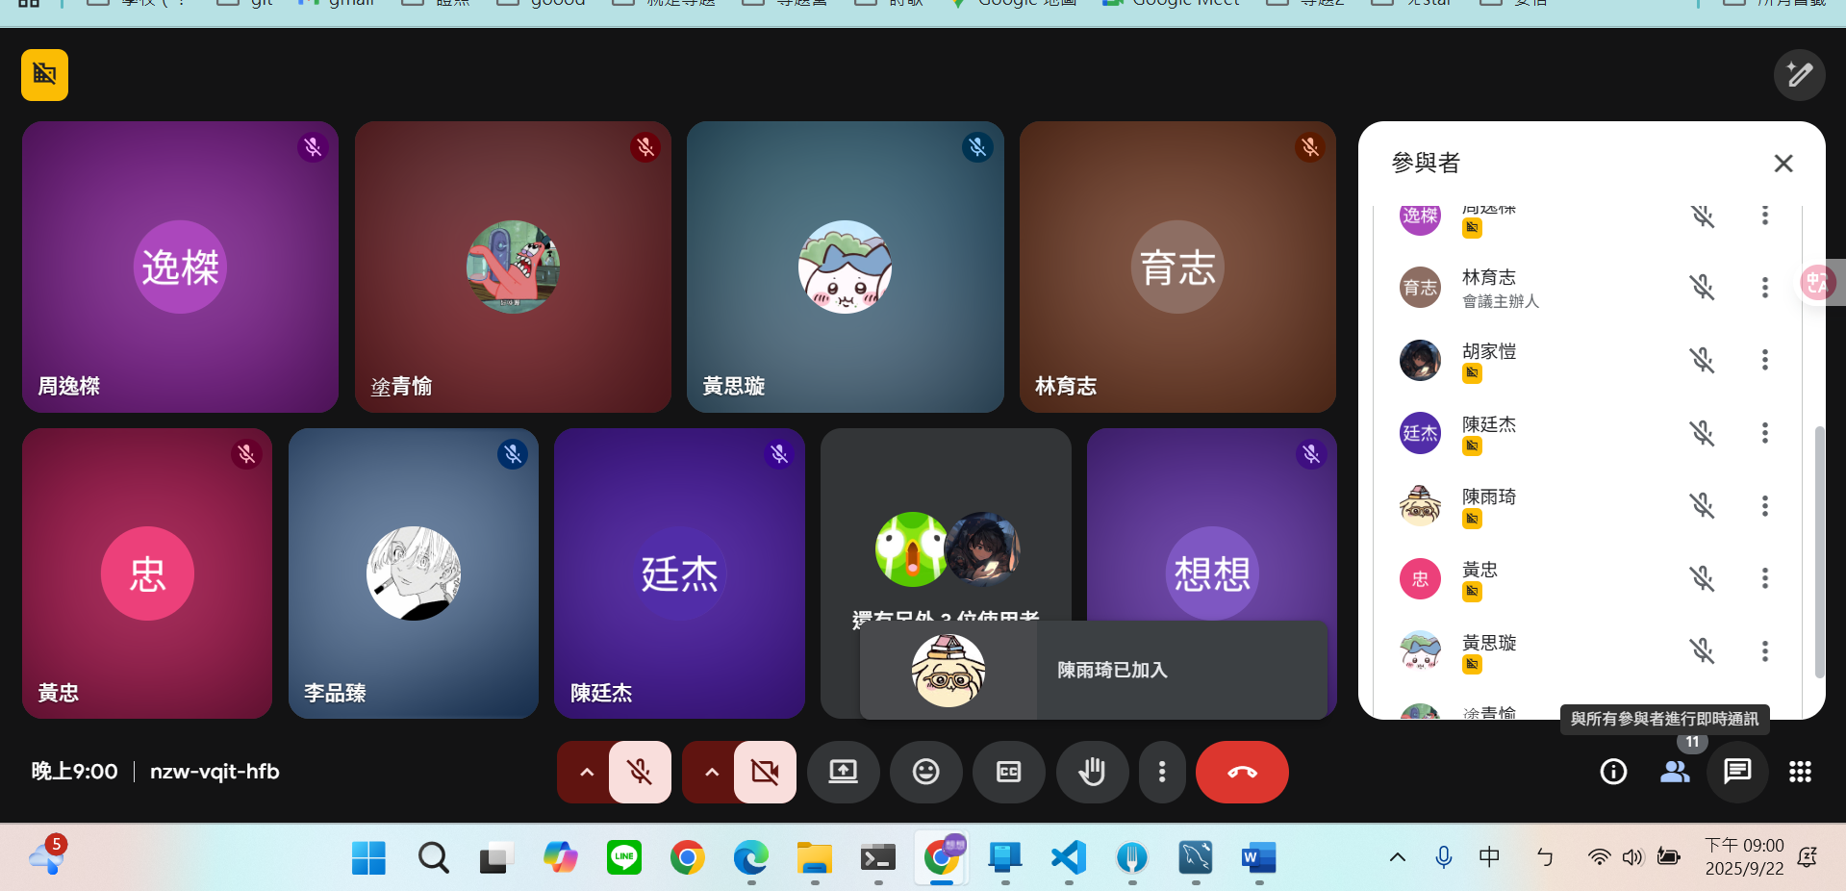

10/1 文件
10/3 投影片

已報名:萬潤,雙福,AIGO,黑客松,

01:
生成式AI
地圖導覽
聊天室接AI
主頁登入
商家地圖(改存連結到資料庫)
虛擬主機
網站伺服器

35:
改複審文件
可能主頁再修正一下

42:
Innoserve競賽文件
或是幫忙改一下複審文件

45
加一個能跳轉到110視訊報案的按鈕在導覽列

